
ENGENHEIRO DE QUALIDADE DE SOFTWARE
TALYTA MOYSA
ANÁLISE DE QUALIDADE
EBAC SHOP
RIO AZUL
2026
TALYTA MOYSA
ANÁLISE DE QUALIDADE: EBAC SHOP
Trabalho de Conclusão de Curso apresentado à Escola Britânica de Artes Criativas e Tecnologia (EBAC), como requisito de conclusão da formação Profissão Engenheiro de Qualidade de Software.
RIO AZUL
2026

RESUMO
Este trabalho apresenta a aplicação de práticas de Engenharia de Qualidade de Software à EBAC Shop, contemplando planejamento, critérios de aceitação em Gherkin, modelagem de 45 casos, testes exploratórios, automação Web, API e Android, integração contínua e desempenho. Foram automatizados cinco cenários Web com Playwright, todos aprovados; seis cenários de API com Jest e Supertest, dos quais cinco aprovados e um reprovado em uma validação cuja regra requer esclarecimento; e cinco cenários Android com WebdriverIO/Appium, com quatro aprovados e um bloqueado. O pipeline GitHub Actions executou cinco testes Web com sucesso. Dois cenários de carga com k6, executados localmente com até 20 usuários virtuais durante dois minutos, atenderam aos limites de tempo de resposta e falhas HTTP definidos. A investigação manual também identificou divergências no limite de quantidade do carrinho e no bloqueio de login. Os resultados são apresentados com evidências, limitações e rastreabilidade em arquivos organizados por área no repositório do projeto.
Palavras-chave: qualidade de software; automação de testes; testes de API; testes de desempenho; integração contínua.

ABSTRACT
This final project applies software quality engineering practices to the EBAC Shop e-commerce environment. It covers test planning, Gherkin acceptance criteria for three supplied user stories, five additional user stories, and the modeling of 45 test cases. The activities combine exploratory and functional testing, Web automation using Playwright, API testing with Supertest and Jest, Android automation with Appium and WebdriverIO, performance testing with k6, and continuous integration using GitHub Actions. The Web suite passed five test cases locally and in continuous integration. The API suite recorded five passed tests and one failed test caused by a discrepancy between the test expectation and the written rule for optional fields. Four Android cases passed and one was blocked by environment limitations. Both k6 load scenarios met their configured thresholds under 20 virtual users. The findings highlight the importance of requirement consistency, traceability, reliable automation, and transparent reporting of coverage limitations.
Keywords: software quality; test automation; API testing; performance testing; continuous integration.

SUMÁRIO
1 INTRODUÇÃO 5
2 O PROJETO 6
2.1 Estratégia de testes 6
2.2 Critérios de aceitação 7
2.3 Casos de teste 13
2.4 Repositório no GitHub 37
2.5 Testes automatizados 38
2.6 Integração contínua 40
2.7 Testes de performance 41
3 CONCLUSÃO 44
REFERÊNCIAS 45

1 INTRODUÇÃO
Este Trabalho de Conclusão de Curso da formação em Engenharia de Qualidade de Software tem como objeto de estudo a EBAC Shop, plataforma de comércio eletrônico utilizada para aplicar análise de requisitos, planejamento, execução e automação de testes. O estudo contempla oito histórias de usuário, com 45 casos de teste modelados, e atividades de investigação exploratória, validação de interface Web, serviços de API, aplicativo Android e testes não funcionais.
Foram utilizados Playwright/TypeScript, Supertest/Jest, WebdriverIO/Appium e Grafana k6. A integração contínua foi implementada em GitHub Actions para a suíte Web. A análise diferencia cenários aprovados, reprovados, bloqueados e não executados, preservando a rastreabilidade e o contexto dos ambientes utilizados. O código-fonte, os relatórios e as evidências encontram-se organizados no repositório público do TCC.

2 O PROJETO
O projeto avalia funcionalidades da EBAC Shop a partir de três histórias fornecidas para o TCC (carrinho, login e API de cupons) e cinco histórias adicionais de catálogo, painel Minha Conta, pedidos, endereços e detalhes da conta. A abordagem combina análise de requisitos, modelagem de testes, verificação manual de fluxos e automações viáveis nos ambientes disponibilizados. Os resultados efetivamente observados, incluindo desvios e limitações, são identificados por caso de teste e documentados junto às evidências.

2.1 Estratégia de testes
A estratégia reuniu objetivos, escopo, abordagem, riscos, responsabilidades e critérios de entrada e saída. O mapa mental sintetiza a definição das frentes e o planejamento da qualidade. O documento completo está em Documentacao/estrategia-de-testes.md no repositório.
Objetivo: validar as funcionalidades do e-commerce EBAC Shop, identificar riscos de qualidade e registrar os resultados com rastreabilidade entre requisitos, critérios de aceitação, casos de teste e evidências.
Escopo: US-0001 (carrinho), US-0002 (login), US-0003 (API de cupons) e US-0004 a US-0008, criadas para catálogo, Minha Conta, pedidos, endereços e detalhes da conta. Foram modelados 45 casos, com execução manual parcial e automações específicas nos módulos Web, API e Mobile.
Abordagem: análise antecipada dos requisitos, testes manuais e exploratórios, seleção de fluxos automatizados, regressão e registros de evidências e defeitos. Cobertura de caminhos principais, alternativos e negativos.
Técnicas: partição de equivalência, análise de valor-limite, tabela de decisão, suposição de erros e testes baseados em riscos. Níveis e tipos: testes de sistema, verificações de API e contratos, testes funcionais, regressão e desempenho.
Ambientes e ferramentas: loja Web EBAC Shop para testes de interface e API WooCommerce; aplicativo Android EBAC Store no emulador com Appium/WebdriverIO; API de demonstração NestJS/PostgreSQL em ambiente local para carga k6; GitHub Actions com Linux e Chromium para integração contínua dos testes Web.
Responsabilidades: o planejamento, a modelagem, a execução, a automação, a análise dos resultados e a documentação foram desenvolvidos no âmbito deste TCC. A avaliação acadêmica compete aos tutores da EBAC.
Riscos: requisitos incompletos, indisponibilidade do ambiente, massas inconsistentes e falsos positivos em testes automatizados. Mitigações: documentar premissas, isolar dados de teste, registrar bloqueios e validar asserções.
Critérios de entrada e saída: executar quando requisitos, ambiente e massas permitirem; concluir com resultados registrados, evidências rastreáveis, testes não realizados justificados e limitações explicitadas.
Figura 1: Mapa mental da estratégia de testes
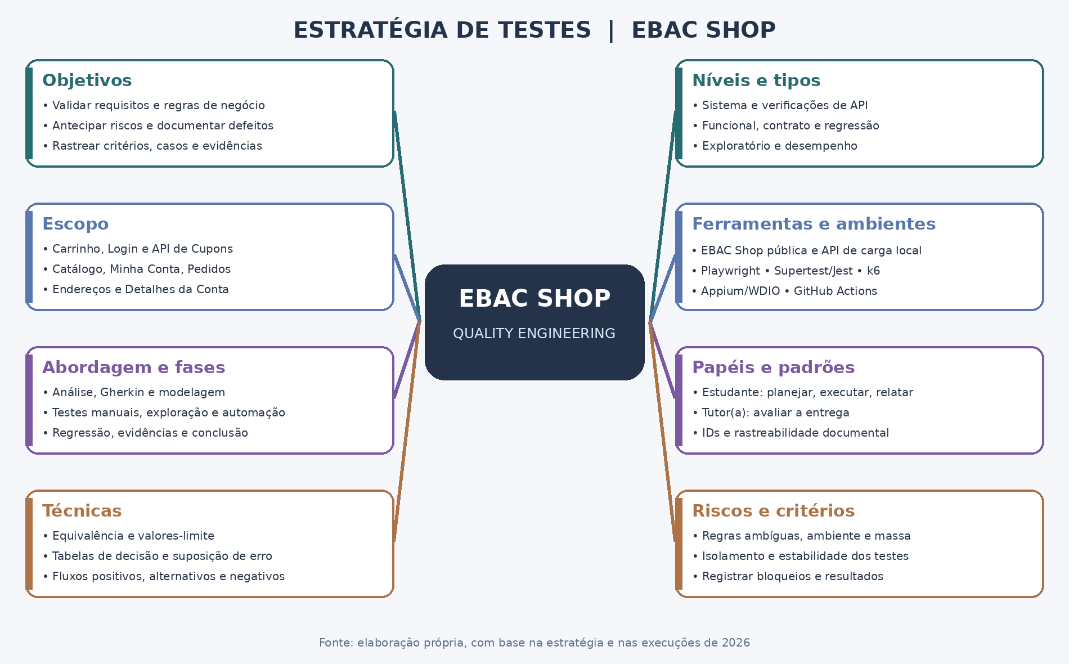
Fonte: elaboração própria (2026).

2.2 Critérios de aceitação
US-0001: Adicionar item ao carrinho
Como cliente da EBAC Shop, quero adicionar produtos ao carrinho para realizar a compra dos itens.
Regras: máximo de 10 unidades por produto; limite do carrinho de R$ 990,00; cupom de 10% entre R$ 200,00 e R$ 600,00; cupom de 15% acima de R$ 600,00.
CA01: Adição válida
Cenário: Adição válida
Dado que o cliente selecionou um produto disponível
Quando adicionar 1 unidade ao carrinho
Então o item deverá ser exibido com quantidade e subtotal corretos
CA02: Limite de quantidade
Cenário: Limite de quantidade
Dado que o carrinho contém 10 unidades do mesmo produto
Quando o cliente tentar adicionar a 11ª unidade
Então o sistema deverá impedir a inclusão
E manter 10 unidades
CA03: Limite de valor
Cenário: Limite de valor
Dado que o cliente possui itens no carrinho
Quando tentar adicionar itens que excedam o limite de R$ 990,00
Então o sistema deverá impedir a inclusão
E preservar os itens anteriormente aceitos
CA04: Benefício de 10%
Cenário: Benefício de 10%
Dado que o valor elegível do carrinho está entre R$ 200,00 e R$ 600,00
Quando o cliente atender às condições de concessão do cupom
Então o benefício de 10% deverá ser concedido
CA05: Benefício de 15%
Cenário: Benefício de 15%
Dado que o valor elegível do carrinho é superior a R$ 600,00
Quando o cliente atender às condições de concessão do cupom
Então o benefício de 15% deverá ser concedido
Premissas adotadas: o limite de R$ 990,00 foi avaliado sobre o subtotal observado. As regras de concessão dos descontos de 10% e 15% não especificam o mecanismo de disponibilização dos cupons; por isso, esses cenários não receberam aprovação funcional.
Achados registrados: inclusão de quantidades acima de 10 unidades e subtotal de R$ 1.722,50, associados aos casos CT-003 e CT-005, respectivamente.
US-0002: Login na plataforma
História: Como cliente da EBAC Shop, quero fazer login na plataforma para visualizar meus pedidos.
Regras de negócio: somente usuários ativos podem fazer login; credenciais incorretas devem gerar mensagem de erro; três erros de senha devem bloquear o login por 15 minutos.
CA01: Autenticação de usuário ativo
Cenário: Autenticação de usuário ativo
Dado que o cliente possui uma conta ativa
E informa credenciais válidas
Quando solicitar o login
Então deverá ser autenticado na plataforma
E poderá acessar a área de pedidos
CA02: Restrição para usuário inativo
Cenário: Restrição para usuário inativo
Dado que a conta do cliente está inativa
Quando o cliente tentar autenticar-se com suas credenciais
Então o login deverá ser recusado
CA03: Mensagem para credenciais incorretas
Cenário: Mensagem para credenciais incorretas
Dado que o cliente está na página de login
Quando informar credenciais incorretas
Então o sistema deverá apresentar uma mensagem de erro
E não deverá autenticar o cliente
CA04: Bloqueio após três erros de senha
Cenário: Bloqueio após três erros de senha
Dado que o cliente possui uma conta ativa
E errou a senha em duas tentativas consecutivas
Quando errar a senha pela terceira vez
Então o login deverá ficar bloqueado por 15 minutos
CA05: Término do período de bloqueio
Cenário: Término do período de bloqueio
Dado que o login do cliente foi bloqueado após três erros de senha
Quando transcorrerem 15 minutos desde o bloqueio
E o cliente informar credenciais válidas
Então deverá ser possível autenticar-se novamente
Limites da regra fornecida: a história não determina o tratamento de erros distribuídos entre contas, a contagem de tentativas durante o bloqueio nem a mensagem literal exibida.
US-0003: API de cupons
História: Como administrador da EBAC Shop, quero listar e cadastrar cupons por meio da API.
Regras consideradas: GET lista cupons e consulta registros por identificador; POST cadastra cupons sem duplicar códigos. A descrição da história trata o código (code) como obrigatório e os campos amount, discount_type e description como opcionais. O CT-020, entretanto, foi implementado com expectativa mais restritiva; a diferença foi registrada como inconsistência de critério de teste.
CA01: Listar cupons
Cenário: Listar cupons cadastrados
Dado que o administrador está autenticado na API
E existem cupons cadastrados
Quando solicitar a listagem de cupons
Então o serviço deverá retornar os cupons cadastrados
CA02: Consultar por ID
Cenário: Consultar cupom por identificador
Dado que o administrador está autenticado na API
E existe um cupom com ID conhecido
Quando consultar esse cupom pelo ID
Então o serviço deverá retornar o cupom correspondente
CA03: Cadastrar cupom válido
Cenário: Cadastrar cupom com dados obrigatórios
Dado que o administrador está autenticado na API
E forneceu código ainda não cadastrado, valor, tipo de desconto e descrição
Quando solicitar o cadastro
Então o serviço deverá cadastrar o cupom
E retornar os dados correspondentes ao cadastro
CA04: Impedir duplicidade
Cenário: Não permitir código de cupom repetido
Dado que o administrador está autenticado na API
E já existe um cupom com determinado código
Quando tentar cadastrar outro cupom com o mesmo código
Então o cadastro deverá ser rejeitado
E não deverá ser criado um segundo cupom com esse código
CA05: Tratamento de campo obrigatório e campos opcionais
Esquema do Cenário: Verificar tratamento de campo omitido
Dado que o administrador está autenticado na API
E preparou uma solicitação sem o campo <campo>
Quando solicitar o cadastro
Então a operação deverá apresentar o resultado esperado para o campo omitido
Exemplos: ausência de code deve impedir o cadastro; ausência de amount, discount_type ou description é admitida pela descrição funcional, conforme os valores padrão ou tratamentos da API.
Execução automatizada em 19/10/2026: CT-015 a CT-019 aprovados; CT-020 reprovado pela sua expectativa de rejeitar todas as omissões. A API respondeu HTTP 400 sem code e HTTP 201 sem amount, discount_type ou description. Os resultados demonstram uma inconsistência na expectativa implementada, sem comprovar defeito do produto.

Histórias adicionais de usuário propostas para o TCC
As histórias US-0004 a US-0008 foram elaboradas para os cinco módulos definidos no enunciado. Os comportamentos foram modelados como critérios de trabalho acadêmico com base nos fluxos observados, sem atribuir à EBAC regras que não constam das histórias originalmente fornecidas.
US-0004: Catálogo de Produtos
História: Como cliente da EBAC Shop, quero visualizar e localizar produtos no catálogo para escolher os itens que desejo comprar.
Comportamentos considerados: Exibir produtos com dados básicos; consultar detalhes de um produto; localizar produtos pelo mecanismo de busca; sinalizar adequadamente consultas sem resultados.
Limites da especificação: a história não estabelece critérios detalhados para busca, filtros, ordenação, paginação ou produtos indisponíveis.
US-0005: Painel Minha Conta
História: Como cliente autenticado da EBAC Shop, quero acessar o painel Minha Conta para consultar minhas informações e navegar pelas funcionalidades da minha conta.
Comportamentos considerados: Permitir acesso de usuário autenticado; apresentar áreas disponíveis da conta; navegar às funcionalidades relacionadas; impedir acesso indevido a informações de outros usuários.
Limites da especificação: a história não define integralmente as opções do painel nem detalha as condições de acesso de visitantes.
US-0006: Meus Pedidos
História: Como cliente autenticado da EBAC Shop, quero consultar meus pedidos para acompanhar o histórico e os detalhes das compras.
Comportamentos considerados: Listar pedidos vinculados ao cliente; abrir detalhes de um pedido; apresentar adequadamente a ausência de pedidos; restringir a visualização ao titular da conta.
Limites da especificação: não foram detalhados os campos da listagem, os status, os filtros ou a disponibilidade de histórico de pedidos.
US-0007: Endereços
História: Como cliente autenticado da EBAC Shop, quero cadastrar e atualizar meus endereços para facilitar o preenchimento das informações de entrega e cobrança.
Comportamentos considerados: Visualizar endereços cadastrados; editar dados de endereço; persistir alterações válidas; informar inconsistências de campos obrigatórios.
Limites da especificação: não foram definidas regras específicas de obrigatoriedade por país, diferenciação de tipos de endereço ou validação de CEP.
US-0008: Detalhes da Conta
História: Como cliente autenticado da EBAC Shop, quero consultar e atualizar os detalhes da minha conta para manter meus dados cadastrais corretos.
Comportamentos considerados: Exibir dados da conta; atualizar dados permitidos; validar campos obrigatórios; impedir atualização indevida de informações protegidas.
Limites da especificação: a história não detalha quais campos podem ser alterados, as condições para confirmação de senha ou as regras de atualização de e-mail e senha.
As cinco histórias adicionais deram origem aos casos CT-021 a CT-045, documentados a seguir com seus respectivos resultados e delimitações de execução.

2.3 Casos de teste
US-0001: Adicionar item ao carrinho | Casos de teste
Pré-requisito geral: acesso à EBAC Shop e produtos de teste disponíveis. Resultados baseados nas evidências fornecidas na investigação exploratória; não equivalem a execução automatizada.
CT-001: Adicionar 1 unidade ao carrinho
Critério: CA01 | Técnica: Partição de equivalência | Fluxo: Principal | Automatizar: Sim | Situação: Executado (aprovado)
Pré-condição: Produto disponível; carrinho inicialmente vazio.
Passos: Selecionar tamanho/cor; adicionar 1 unidade; acessar minicarrinho.
Resultado esperado: Produto visível com quantidade 1; subtotal igual ao preço.
Resultado observado / observações: Torque Power Short 32/Gray: 1 unidade, R$ 32,50.
CT-002: Adicionar 10 unidades do mesmo produto
Critério: CA01 | Técnica: Valor-limite | Fluxo: Principal | Automatizar: Sim | Situação: Observado parcialmente
Pré-condição: Produto disponível; carrinho sem esse produto.
Passos: Selecionar 10 unidades e incluir o produto.
Resultado esperado: Carrinho aceita 10 unidades e calcula o subtotal corretamente.
Resultado observado / observações: a quantidade 10 e o total de R$ 325,00 foram exibidos após a redução de 53 para 10 unidades. A inclusão direta de exatamente 10 unidades não foi avaliada isoladamente.
CT-003: Impedir 11 unidades do mesmo produto
Critério: CA02 | Técnica: Valor-limite | Fluxo: Negativo | Automatizar: Sim | Situação: Executado (reprovado)
Pré-condição: Carrinho contendo 10 unidades do mesmo produto.
Passos: Adicionar uma unidade pela página do produto; repetir pelo botão + no carrinho.
Resultado esperado: Bloquear a 11ª unidade e manter quantidade 10.
Resultado observado / observações: Foram aceitas 12 e até 53 unidades; no carrinho, 10 → 11 foi aceito, total R$ 357,50. BUG-001.
CT-004: Aceitar carrinho no limite de R$ 990,00
Critério: CA03 | Técnica: Valor-limite | Fluxo: Principal | Automatizar: Não | Situação: Não executado
Pré-condição: Dispor de produtos que permitam compor exatamente R$ 990,00.
Passos: Incluir os produtos até atingir R$ 990,00.
Resultado esperado: Permitir o limite exato sem ultrapassá-lo.
Resultado observado / observações: o cenário do valor exato de R$ 990,00 não foi executado, pois não foi utilizada uma combinação de produtos que atingisse precisamente esse subtotal.
CT-005: Impedir valor superior a R$ 990,00
Critério: CA03 | Técnica: Valor-limite | Fluxo: Negativo | Automatizar: Sim | Situação: Executado (reprovado)
Pré-condição: Produtos com valores que superem o limite.
Passos: Adicionar itens até ultrapassar R$ 990,00.
Resultado esperado: Impedir a operação que ultrapassa o limite conforme a regra.
Resultado observado / observações: 53 unidades de R$ 32,50: subtotal R$ 1.722,50 aceito. BUG-002.
CT-006: Validar faixa de cupom de 10%
Critério: CA04 | Técnica: Valor-limite / equivalência | Fluxo: Alternativo | Automatizar: Sim | Situação: Bloqueado por esclarecimento
Pré-condição: Carrinhos elegíveis para os valores de R$ 200,00, R$ 400,00 e R$ 600,00.
Passos: Verificar a obtenção e aplicação do cupom conforme regra confirmada.
Resultado esperado: Conceder benefício de 10% nos valores elegíveis.
Resultado observado / observações: Não confirmado se o desconto é automático ou mediante código.
CT-007: Validar faixa de cupom de 15%
Critério: CA05 | Técnica: Partição de equivalência | Fluxo: Alternativo | Automatizar: Sim | Situação: Bloqueado por esclarecimento
Pré-condição: Carrinho elegível de R$ 700,00.
Passos: Verificar a obtenção e aplicação do cupom conforme regra confirmada.
Resultado esperado: Conceder benefício de 15%.
Resultado observado / observações: Não confirmado se o desconto é automático ou mediante código.
CT-008: Investigar valor abaixo de R$ 200,00
Critério: sem regra específica definida | Técnica: Valor-limite | Fluxo: Exploratório | Automatizar: Não | Situação: Não executado por ausência de regra de referência
Pré-condição: Carrinho com subtotal inferior a R$ 200,00.
Passos: Verificar comportamento de descontos e mensagem da interface.
Resultado esperado: Critério esperado depende da confirmação da regra para valores inferiores a R$ 200,00.
Resultado observado / observações: Não classificar como falha antes do refinamento.
Achados: BUG-001 (excesso de quantidade por inclusão e edição) e BUG-002 (subtotal superior a R$ 990,00). As evidências correspondentes são analisadas neste relatório.
US-0002: Login na plataforma | Casos de teste
História: Como cliente da EBAC Shop, quero fazer login na plataforma para visualizar meus pedidos.
Regras: somente usuários ativos podem autenticar; credenciais incorretas devem apresentar mensagem de erro; três erros de senha devem bloquear o login por 15 minutos.
CT-009: Autenticar usuário ativo
Critério: CA01 | Técnica: Partição de equivalência | Fluxo: Principal | Automatizar: Sim | Situação: Aprovado
Pré-condição: Usuário de teste ativo, credenciais válidas.
Passos: Acessar a página de login, informar credenciais válidas e submeter.
Resultado esperado: Autenticação realizada; o usuário pode acessar sua área e visualizar os pedidos.
Resultado observado / observações: Foi possível autenticar com conta válida e acessar o painel Minha Conta. A visualização de pedidos existentes não foi comprovada.
CT-010: Impedir login de usuário inativo
Critério: CA02 | Técnica: Partição de equivalência | Fluxo: Negativo | Automatizar: Sim | Situação: Não executado
Pré-condição: Usuário de teste inativo com senha conhecida.
Passos: Tentar autenticar com as credenciais do usuário inativo.
Resultado esperado: Acesso não autorizado e área restrita indisponível.
Resultado observado / observações: Exige massa com conta inativa; mensagem específica não está definida.
CT-011: Exibir erro para credenciais inválidas
Critério: CA03 | Técnica: Partição de equivalência | Fluxo: Negativo | Automatizar: Sim | Situação: Aprovado
Pré-condição: Usuário de teste ativo e conta ainda não bloqueada.
Passos: Informar login incorreto ou senha incorreta, em tentativas controladas.
Resultado esperado: Exibir mensagem de erro e não autenticar o usuário.
Resultado observado / observações: Tanto usuário inexistente quanto senha inválida para usuário cadastrado geraram mensagens de erro e impediram a autenticação.
CT-012: Bloquear após três senhas incorretas
Critério: CA04 | Técnica: Valor-limite / transição de estados | Fluxo: Negativo | Automatizar: Sim | Situação: Reprovado
Pré-condição: Usuário ativo de teste, sem bloqueio vigente.
Passos: Realizar três tentativas consecutivas com senha incorreta; em seguida tentar a senha correta.
Resultado esperado: Após o terceiro erro, login bloqueado por 15 minutos, inclusive com senha correta durante o bloqueio.
Resultado observado / observações: foram realizadas quatro tentativas com senha incorreta em uma conta exclusiva de teste. O sistema continuou exibindo a mensagem de senha incorreta e, em seguida, aceitou a senha correta sem bloquear o acesso. O comportamento foi registrado como BUG-003, com captura de tela da execução.
CT-013: Restabelecer login após 15 minutos
Critério: CA05 | Técnica: Valor-limite / transição de estados | Fluxo: Alternativo | Automatizar: Sim | Situação: Bloqueado
Pré-condição: Usuário bloqueado a partir do CT-012; registro do instante inicial do bloqueio.
Passos: Durante o período, tentar autenticar; após transcorridos 15 minutos, tentar com senha correta.
Resultado esperado: Acesso permanece bloqueado antes do prazo e volta a ser permitido após o término dos 15 minutos.
Resultado observado / observações: Bloqueado por dependência: não houve bloqueio inicial no CT-012. Não foi possível validar o desbloqueio após 15 minutos.
CT-014: Verificar erros nas duas credenciais
Critério: CA03 | Técnica: Tabela de decisão | Fluxo: Negativo | Automatizar: Não | Situação: Não executado
Pré-condição: Usuário ativo e sem bloqueio.
Passos: Testar, separadamente, login inválido com senha válida e login válido com senha incorreta.
Resultado esperado: Em ambos os casos, mensagem de erro e sessão não autenticada.
Resultado observado / observações: Executar com contas isoladas ou controlar tentativas para não interferir nos testes de bloqueio.
Observação de execução: o BUG-003 foi identificado com uma conta exclusiva de teste. Os registros de evidência não incluem senhas, tokens ou cabeçalhos de autenticação.
US-0003: API de cupons | Casos de teste
Pré-requisitos da suíte de API: ambiente de teste autorizado, autenticação válida, coleção de cupons controlada e contrato documentado. As credenciais foram mantidas fora dos arquivos versionados.
CT-015: Consultar cupons e validar contrato
Critério: CA01 | Técnica: contrato/partição de equivalência | Fluxo: Principal | Automação: Supertest/Jest | Situação: Aprovado
Pré-condição: API WooCommerce acessível, credenciais válidas e coleção de cupons consultável.
Passos: Executar GET /wp-json/wc/v3/coupons e verificar a lista e os tipos de id, code, amount, discount_type e description.
Resultado esperado: HTTP 200, lista e contrato de dados compatível com os tipos esperados.
Resultado observado: HTTP 200 e validação contratual aprovada na execução registrada em 19/10/2026.
CT-016: Consultar cupom existente por ID
Critério: CA02 | Técnica: partição de equivalência | Fluxo: Principal | Automação: Supertest/Jest | Situação: Aprovado
Pré-condição: API acessível, autenticação válida e ao menos um cupom retornado pela listagem.
Passos: Listar cupons, recuperar um ID existente e consultar GET /coupons/{id}.
Resultado esperado: HTTP 200 e correspondência entre ID/código listado e consultado.
Resultado observado: consulta por ID e validações de contrato aprovadas.
CT-017: Consultar cupom inexistente
Critério: tratamento de erro | Técnica: suposição de erros | Fluxo: Negativo | Automação: Supertest/Jest | Situação: Aprovado
Pré-condição: Identificador inexistente no ambiente de teste e autenticação válida.
Passos: Executar GET de cupom usando ID inexistente.
Resultado esperado: HTTP 404 e resposta contendo code e message.
Resultado observado: API retornou HTTP 404 e o contrato de erro foi validado.
CT-018: Cadastrar cupom com dados válidos
Critério: CA03 | Técnica: partição de equivalência | Fluxo: Principal | Automação: Supertest/Jest | Situação: Aprovado
Pré-condição: Código único, valores de teste válidos e permissões para cadastrar/remover.
Passos: Executar POST /coupons com code, amount, discount_type e description; validar o retorno e remover o cadastro ao final.
Resultado esperado: HTTP 201, contrato do cupom criado e exclusão do registro de teste.
Resultado observado: criação com dados válidos aprovada; limpeza prevista no teste automatizado.
CT-019: Impedir cadastro de cupom duplicado
Critério: CA04 | Técnica: tabela de decisão | Fluxo: Negativo | Automação: Supertest/Jest | Situação: Aprovado
Pré-condição: Cupom com código único cadastrado no próprio teste.
Passos: Tentar cadastrar outro cupom com mesmo código, validar o erro e excluir o cadastro inicial.
Resultado esperado: HTTP 400 e estrutura de erro com code e message.
Resultado observado: duplicidade rejeitada conforme a validação automatizada.
CT-020: Validar ausência de campos na criação de cupom
Critério: CA05 (interpretação de campos obrigatórios e opcionais) | Técnica: partição de equivalência | Fluxo: Negativo | Automação: Supertest/Jest | Situação: Reprovado na suíte
Pré-condição: API autenticada e criação de cupons controlada, com limpeza dos registros permitidos.
Passos: Omitir individualmente code, amount, discount_type e description em requisições POST.
Resultado esperado na suíte: rejeição de cada omissão (HTTP 4xx), segundo a hipótese inicial de obrigatoriedade dos quatro campos.
Resultado observado: a ausência de code retornou HTTP 400; a ausência de amount, discount_type ou description retornou HTTP 201. Esses resultados diferem da expectativa restritiva implementada no CT-020, mas são compatíveis com a descrição desses três campos como opcionais. O caso foi classificado como divergência de critério, sem evidência suficiente para caracterizar defeito do produto.
Evidência da suíte API: 6 casos executados, 5 aprovados e 1 reprovado em 19/10/2026; arquivo API/evidencias/relatorio-jest-api.png. O estado reprovado de CT-020 foi preservado para rastreabilidade, sem alterar artificialmente a expectativa.
US-0004: Catálogo de Produtos | Casos de teste
Escopo proposto: consulta, navegação e acesso aos detalhes de produtos. Regras de disponibilidade, filtros e ordenação dependem de confirmação na loja. O enunciado restringe a automação mobile ao Catálogo de Produtos.
CT-021: Consultar catálogo de produtos
Técnica e seleção: Fluxo principal | Partição de equivalência | Automação: Sim (Web/Mobile)
Pré-condição: Loja acessível e catálogo com produtos cadastrados.
Passos: Acessar o catálogo e observar a lista de produtos.
Resultado esperado: Produtos disponíveis para exibição aparecem com identificação e informações básicas consistentes.
Resultado observado / situação (investigação manual): menu Categorias não navegou, acrescentando # à URL; outros acessos ao catálogo funcionaram. Posteriormente, o CT-021 foi aprovado na automação Web e na execução Mobile Android. As execuções representam interfaces/fluxos e datas distintos.
CT-022: Abrir detalhes de produto
Técnica e seleção: Fluxo principal | Transição de estados | Automação: Sim (Web/Mobile)
Pré-condição: Produto visível no catálogo.
Passos: Selecionar um item e abrir sua página de detalhes.
Resultado esperado: Detalhes correspondem ao item escolhido (nome, preço e variantes quando existentes).
Resultado observado / situação: Aprovado. Página do Torque Power Short aberta, com identificação, preço e variações visíveis.
CT-023: Pesquisar produto existente
Técnica e seleção: Fluxo alternativo | Partição de equivalência | Automação: Sim (Web)
Pré-condição: Nome de produto conhecido disponível no catálogo.
Passos: Pesquisar pelo nome do item na busca do catálogo.
Resultado esperado: Resultados incluem o produto compatível com o termo pesquisado; critérios exatos de correspondência sujeitos à confirmação.
Resultado observado / situação: Aprovado. Busca Torque Power Short mostrou um resultado e permitiu abrir detalhes.
CT-024: Pesquisar produto inexistente
Técnica e seleção: Fluxo negativo | Suposição de erros | Automação: Sim (Web)
Pré-condição: Termo de busca que não corresponda a produtos conhecidos.
Passos: Pesquisar por termo inexistente.
Resultado esperado: A interface apresenta estado sem resultados sem exibir produtos não correspondentes ou falha técnica; mensagem exata a observar.
Resultado observado / situação: Aprovado. Busca por termo inexistente apresentou No results found.
CT-025: Navegar por categoria
Técnica e seleção: Fluxo alternativo | Partição de equivalência | Automação: Não (inicialmente)
Pré-condição: Categorias com produtos cadastrados.
Passos: Abrir uma categoria e comparar os produtos listados com a classificação apresentada.
Resultado esperado: os produtos apresentados pertencem à categoria selecionada, de acordo com a classificação disponível no catálogo.
Resultado observado / situação: Aprovado. Filtro Shorts apresentou produtos da categoria; detalhe aberto anteriormente por busca.
Observação: os critérios desta história são propostas de teste, não regras fornecidas pela EBAC. Comparar a interface Web e o aplicativo antes de fechar a seleção de automação mobile.
US-0005: Painel Minha Conta
História proposta: Como cliente autenticado, quero acessar o painel Minha Conta para consultar minhas informações e navegar pelas funcionalidades da conta.
CT-026: Acessar o painel com usuário autenticado
Técnica e seleção: Principal | Partição de equivalência | Sim (Web)
Pré-condição: Usuário de teste ativo e autenticado.
Passos: Acessar a área Minha Conta a partir do menu da loja.
Resultado esperado: O painel do usuário é apresentado, sem erro de autenticação, com as opções disponíveis para sua conta.
Resultado observado / situação: Aprovado. Painel Minha Conta exibido após login, com opções de gerenciamento.
CT-027: Acessar Minha Conta sem autenticação
Técnica e seleção: Negativo | Partição de equivalência | Sim (Web)
Pré-condição: Sessão encerrada e nenhuma credencial armazenada.
Passos: Acessar diretamente a URL da página Minha Conta.
Resultado esperado: informações privadas da conta não são expostas a visitantes sem autenticação; o acesso é restringido por uma etapa de login ou mecanismo equivalente.
Resultado observado / situação: Aprovado. Acesso sem login exibiu autenticação/cadastro, sem dados privados.
CT-028: Navegar para Meus Pedidos
Técnica e seleção: Alternativo | Transição de estados | Sim (Web)
Pré-condição: Usuário autenticado e opção Meus Pedidos disponível no painel.
Passos: Acessar Minha Conta e selecionar Meus Pedidos.
Resultado esperado: A navegação direciona para a área de pedidos do mesmo usuário, sem apresentar informações de terceiros.
Resultado observado / situação: Aprovado. Pedidos abriu em /minha-conta/orders/.
CT-029: Navegar para edição de dados da conta
Técnica e seleção: Alternativo | Teste baseado em uso | Não inicialmente
Pré-condição: Usuário autenticado e opção Detalhes da Conta disponível.
Passos: Abrir Minha Conta e selecionar Detalhes da Conta.
Resultado esperado: A página correspondente é aberta, apresentando os campos do titular da sessão.
Resultado observado / situação: Aprovado. Navegação para Detalhes da Conta confirmada.
CT-030: Preservar isolamento de informações entre contas
Técnica e seleção: Negativo | Suposição de erros | Automação: Não implementada
Pré-condição: Duas contas de teste distintas, com dados próprios e autorização para teste.
Passos: Acessar Minha Conta de cada conta em sessões separadas e comparar os dados apresentados.
Resultado esperado: Cada conta exibe exclusivamente suas próprias informações; não há exposição de dados de outro usuário.
Resultado: não executado na investigação manual documentada.
Observação: a US-0005 foi elaborada para o TCC. A modelagem abrange a navegação e as condições de acesso observáveis no ambiente, sem presumir permissões ou campos não descritos pela história.
US-0006: Meus Pedidos
História proposta: Como cliente autenticado, quero consultar meus pedidos e seus detalhes para acompanhar minhas compras.
CT-031: Consultar lista de pedidos
Técnica e seleção: Principal | Partição de equivalência | Sim (Web)
Pré-condição: Usuário autenticado com ao menos um pedido de teste cadastrado.
Passos: Acessar Minha Conta > Meus Pedidos.
Resultado esperado: São exibidos apenas os pedidos do usuário autenticado com suas informações disponíveis, sem erro de carregamento.
Resultado: não executado na investigação manual documentada.
CT-032: Consultar detalhes de um pedido próprio
Técnica e seleção: Principal | Teste baseado em uso | Sim (Web)
Pré-condição: Usuário autenticado com pedido conhecido e acesso à lista de pedidos.
Passos: Abrir a lista de pedidos e selecionar os detalhes de um pedido do próprio usuário.
Resultado esperado: Os detalhes apresentados correspondem ao pedido selecionado e mantêm consistência com a listagem.
Resultado: não executado na investigação manual documentada.
CT-033: Visualizar estado sem pedidos
Técnica e seleção: Alternativo | Partição de equivalência | Não inicialmente
Pré-condição: Usuário de teste autenticado sem pedidos registrados.
Passos: Acessar a seção Meus Pedidos.
Resultado esperado: A página não apresenta pedidos de terceiros e comunica adequadamente a ausência de pedidos; validar texto e alternativas de navegação no sistema.
Resultado observado / situação: Aprovado. Mensagem Nenhum pedido foi feito ainda, com Ver produtos.
CT-034: Restringir acesso a pedidos sem autenticação
Técnica e seleção: Negativo | Transição de estados | Sim (Web)
Pré-condição: Usuário não autenticado; URL de consulta de pedidos identificada de forma legítima.
Passos: Encerrar a sessão e acessar a página de pedidos.
Resultado esperado: informações restritas de pedidos não são exibidas a visitantes não autenticados; o sistema apresenta um fluxo de autenticação ou restringe o acesso.
Resultado: não executado na investigação manual documentada.
CT-035: Restringir detalhes de pedidos de outra conta
Técnica e seleção: Negativo | Suposição de erros | Automação: Não implementada
Pré-condição: Duas contas de teste autorizadas com pedidos distintos; dados de teste sem informações reais.
Passos: Na sessão da conta A, tentar navegar para a referência do pedido da conta B utilizando o fluxo permitido no ambiente de testes.
Resultado esperado: pedidos de outras contas não ficam visíveis ao usuário autenticado, preservando o isolamento dos dados e dos registros.
Resultado: não executado na investigação manual documentada.
Observação: a US-0006 foi elaborada para o TCC. A modelagem considera pedidos associados à própria conta e evita pressupor a existência de histórico, compras pagas ou acesso a dados de terceiros. Os testes sem massa correspondente foram registrados como não executados.
US-0007: Endereços
História proposta: Como cliente autenticado, quero cadastrar, consultar e atualizar meus endereços para manter corretos os dados de entrega e cobrança.
CT-036: Consultar endereços cadastrados
Técnica e seleção: Principal | Partição de equivalência | Sim (Web)
Pré-condição: Usuário de teste autenticado com endereço de cobrança ou entrega previamente cadastrado.
Passos: Acessar Minha Conta > Endereços e consultar os endereços disponíveis.
Resultado esperado: Os endereços associados ao usuário são exibidos corretamente e não incluem informações de outra conta.
Resultado observado / situação: Aprovado. Endereços mostrou faturamento e entrega sem cadastro inicial.
CT-037: Cadastrar endereço válido
Técnica e seleção: Principal | Partição de equivalência | Sim (Web)
Pré-condição: Usuário de teste autenticado, com dados fictícios válidos e permissão para alterar a própria conta.
Passos: Acessar a edição de endereços, preencher os campos exigidos pela interface e salvar.
Resultado esperado: O endereço é salvo e apresentado com os dados informados, sem perda de informações.
Resultado observado / situação: Aprovado. Endereço fictício de faturamento cadastrado e exibido com mensagem de sucesso.
CT-038: Atualizar endereço existente
Técnica e seleção: Alternativo | Transição de estados | Sim (Web)
Pré-condição: Usuário de teste autenticado com endereço próprio cadastrado.
Passos: Editar um dado do endereço, salvar e reabrir a página de endereços.
Resultado esperado: A alteração permanece salva e o endereço atualizado é apresentado.
Resultado observado / situação: Aprovado. Rua das Flores 123 alterada para 456, dados visíveis preservados.
CT-039: Validar campos obrigatórios
Técnica e seleção: Negativo | Partição de equivalência | Sim (Web)
Pré-condição: Usuário autenticado com acesso ao formulário de endereço.
Passos: Deixar um campo identificado como obrigatório em branco e tentar salvar.
Resultado esperado: A operação é impedida e o usuário é orientado sobre o preenchimento necessário, sem gravação inválida.
Resultado observado / situação: Aprovado. Tentativa com campos vazios exibiu oito mensagens para campos obrigatórios.
CT-040: Restringir edição de endereços sem autenticação
Técnica e seleção: Negativo | Transição de estados | Automação: Não implementada
Pré-condição: Usuário sem sessão autenticada e URL de edição identificada no fluxo normal.
Passos: Encerrar a sessão e tentar acessar a funcionalidade de edição de endereços.
Resultado esperado: Dados pessoais e edição de endereços não ficam disponíveis sem autenticação; mensagem ou redirecionamento deverão ser confirmados.
Resultado observado / situação: Aprovado. URL direta de edição em janela anônima exibiu login, sem dados do endereço.
Observação: a US-0007 foi elaborada para o TCC. Os cenários executados utilizaram informações fictícias de endereço; os campos obrigatórios e a distinção entre cobrança e entrega foram avaliados conforme o comportamento apresentado pela interface.
US-0008: Detalhes da Conta
História proposta: Como cliente autenticado, quero consultar e atualizar os detalhes da minha conta para manter meus dados pessoais e de acesso atualizados.
CT-041: Consultar detalhes da conta
Técnica e seleção: Principal | Partição de equivalência | Sim (Web)
Pré-condição: Usuário de teste autenticado e com dados de perfil conhecidos.
Passos: Acessar Minha Conta > Detalhes da Conta e visualizar os campos.
Resultado esperado: A tela exibe os dados associados à conta autenticada, sem mostrar informações de outros usuários.
Resultado observado / situação: Aprovado. Formulário de detalhes da conta apresentado.
CT-042: Atualizar dados válidos da conta
Técnica e seleção: Principal | Transição de estados | Sim (Web)
Pré-condição: Usuário de teste autenticado, com acesso à edição do perfil.
Passos: Modificar um campo de perfil editável usando dado fictício válido; salvar e reabrir a tela.
Resultado esperado: O sistema salva a alteração e apresenta o valor atualizado após reabrir a página.
Resultado observado / situação: Aprovado. Atualização exibiu sucesso; reabertura confirmou nome Maria e sobrenome Teste.
CT-043: Impedir envio com campo obrigatório vazio
Técnica e seleção: Negativo | Partição de equivalência | Sim (Web)
Pré-condição: Usuário de teste autenticado e formulário de detalhes da conta disponível.
Passos: Limpar um campo indicado como obrigatório e tentar salvar.
Resultado esperado: O salvamento de dados incompletos é impedido e há orientação sobre o campo a corrigir.
Resultado observado / situação: Aprovado. Campos de nome e sobrenome vazios impediram salvar e exibiram mensagens.
CT-044: Impedir acesso não autenticado aos dados da conta
Técnica e seleção: Negativo | Transição de estados | Automação: Não implementada
Pré-condição: Usuário de teste sem sessão autenticada; rota de detalhes identificada durante navegação legítima.
Passos: Encerrar a sessão e acessar a página de detalhes da conta.
Resultado esperado: Os dados privados não são exibidos e o acesso à edição é impedido.
Resultado observado / situação: Aprovado. URL direta edit-account em janela anônima exibiu login e não revelou dados.
CT-045: Validar confirmação de senha atual ao trocar senha
Técnica e seleção: Alternativo/Negativo | Tabela de decisão | Automação: Não implementada
Pré-condição: Usuário de teste autenticado com recurso de alteração de senha disponível.
Passos: Informar senha atual incorreta e uma nova senha válida; tentar salvar a alteração.
Resultado esperado: caso a interface exija confirmação da senha atual, a alteração deve ser recusada quando a credencial informada estiver incorreta. A condição foi mantida como hipótese de teste, sem execução.
Resultado observado / situação: Não executado. Alteração de senha adiada para preservar conta de teste.
Observação: a US-0008 foi elaborada para o TCC e avaliada com uma conta de teste e dados fictícios. A alteração de senha não foi executada para preservar o estado da conta, conforme registrado no CT-045.

Consolidação da execução manual inicial (18/10/2026)
A consolidação a seguir considera as capturas e os registros da execução exploratória. Os casos sem evidência de execução mantêm sua classificação como não executados ou bloqueados. A situação “aprovado” refere-se ao comportamento observado no cenário correspondente, sem representar cobertura integral da funcionalidade.
Resumo da modelagem: 45 casos de teste (CT-001 a CT-045). A execução manual inicial contém aprovações, reprovações, bloqueios e itens não executados, conforme registrado individualmente. A automação posterior está documentada nas seções 2.5 a 2.7 e não substitui o histórico de execução manual.
US-0001: Carrinho
CT-001: Aprovado: Uma unidade adicionada; preço R$ 32,50.
CT-002: Não executado: Não houve evidência isolada da inclusão de exatamente dez unidades.
CT-003: Reprovado: Inclusão acima de 10 unidades (12 e 53); edição no carrinho de 10 para 11 aceita.
CT-004: Não executado: Limite exato R$ 990,00 não testado.
CT-005: Reprovado: Foram aceitas 53 unidades, subtotal R$ 1.722,50.
CT-006: Pendente: Mecanismo de cupom de 10% não esclarecido.
CT-007: Pendente: Mecanismo de cupom de 15% não esclarecido.
CT-008: Pendente: Regra abaixo de R$ 200,00 não esclarecida.
CT-013: Bloqueado: como não houve bloqueio, a liberação após 15 minutos não pôde ser avaliada.
CT-012: Reprovado: quatro erros consecutivos de senha não produziram bloqueio; login com senha correta foi aceito em seguida. BUG-003.
CT-011: Aprovado: mensagens de erro apresentadas para usuário inexistente e senha incorreta.
CT-009: Aprovado parcialmente: conta ativa autenticada e painel exibido; acesso a pedidos existentes não demonstrado.
US-0002: Login
US-0004: Catálogo
CT-021: Observado com restrições: Menu Categorias não navega e acrescenta #; nenhum submenu no hover; demais acessos ao catálogo funcionam.
CT-022: Aprovado: Página do Torque Power Short aberta, com identificação, preço e variações visíveis.
CT-023: Aprovado: Busca Torque Power Short mostrou um resultado e permitiu abrir detalhes.
CT-024: Aprovado: Busca por termo inexistente apresentou No results found.
CT-025: Aprovado: Filtro Shorts apresentou produtos da categoria; detalhe aberto anteriormente por busca.

2.3.1 Resultados da automação Android (19/10/2026)
US-0004: Catálogo de Produtos: CT-021, CT-022, CT-023 e CT-024 aprovados na execução automatizada Android. CT-025 bloqueado na automação (marcado como skipped no WebdriverIO).
Os resultados manuais da loja Web registrados acima permanecem independentes: a aprovação manual do CT-025 com a categoria Shorts não valida a seleção automatizada de categorias no aplicativo Android.
US-0005 e US-0006: Conta e Pedidos
CT-026: Aprovado: Painel Minha Conta exibido após login, com opções de gerenciamento.
CT-027: Aprovado: Acesso sem login exibiu autenticação/cadastro, sem dados privados.
CT-028: Aprovado: Pedidos abriu em /minha-conta/orders/.
CT-029: Aprovado: Navegação para Detalhes da Conta confirmada.
CT-033: Aprovado: Mensagem Nenhum pedido foi feito ainda, com Ver produtos.
US-0007: Endereços
CT-036: Aprovado: Endereços mostrou faturamento e entrega sem cadastro inicial.
CT-037: Aprovado: Endereço fictício de faturamento cadastrado e exibido com mensagem de sucesso.
CT-038: Aprovado: Rua das Flores 123 alterada para 456, dados visíveis preservados.
CT-039: Aprovado: Tentativa com campos vazios exibiu oito mensagens para campos obrigatórios.
CT-040: Aprovado: URL direta de edição em janela anônima exibiu login, sem dados do endereço.
US-0008: Detalhes da Conta
CT-041: Aprovado: Formulário de detalhes da conta apresentado.
CT-042: Aprovado: Atualização exibiu sucesso; reabertura confirmou nome Maria e sobrenome Teste.
CT-043: Aprovado: Campos de nome e sobrenome vazios impediram salvar e exibiram mensagens.
CT-044: Aprovado: URL direta edit-account em janela anônima exibiu login e não revelou dados.
CT-045: Não executado: Alteração de senha adiada para preservar conta de teste.
Consolidação posterior de automação (19 a 24/10/2026): na Web, CT-021 a CT-025 foram aprovados (5/5) em Playwright; no Android, CT-021 a CT-024 aprovados e CT-025 bloqueado (4 passing, 1 skipped); na API, CT-015 a CT-019 aprovados e CT-020 reprovado conforme a suíte (5/6).
A execução Web foi repetida em GitHub Actions em 24/10/2026 e registrou 5 passed. Os cenários de carga Produtos e Clientes com k6 cumpriram os thresholds no ambiente local. Evidências e detalhes estão nos READMEs do repositório.
Achados e ressalvas
BUG-001: Limite de quantidade: máximo de 10 unidades não respeitado na inclusão e na atualização da quantidade. BUG-002: Limite do carrinho: subtotal de R$ 1.722,50 aceito apesar do teto de R$ 990,00 da história. Ambos são divergências funcionais frente à US-0001.
Observação de navegação: o menu Categorias apenas acrescentou # à URL, sem ação visível ou submenu. Como a história não especifica o comportamento esperado desse menu, o resultado foi registrado como observação, e não como defeito confirmado. Também foram identificados rótulos em português e inglês e um título de pesquisa por categoria com termo vazio.
BUG-003: Proteção contra tentativas incorretas: o login não foi bloqueado após quatro tentativas com senha errada; a conta aceitou autenticação com a senha correta logo em seguida. Esperado: bloquear por 15 minutos a partir da terceira tentativa, inclusive para credenciais válidas. Causa técnica não investigada.
Evidências ilustrativas da execução manual
Figura 2: US-0001: 53 unidades e subtotal acima do limite
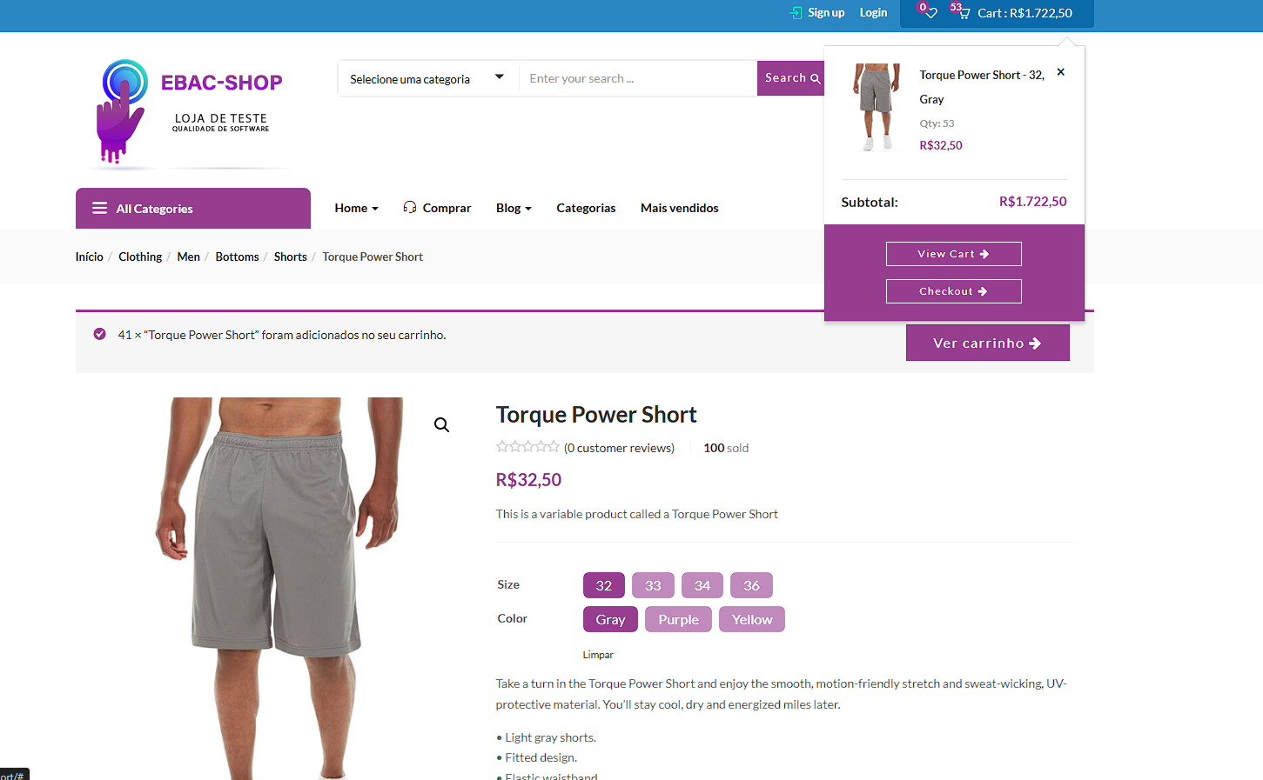
Fonte: registro da execução exploratória (2026).
Figura 3: US-0004: Pesquisa por categoria Shorts
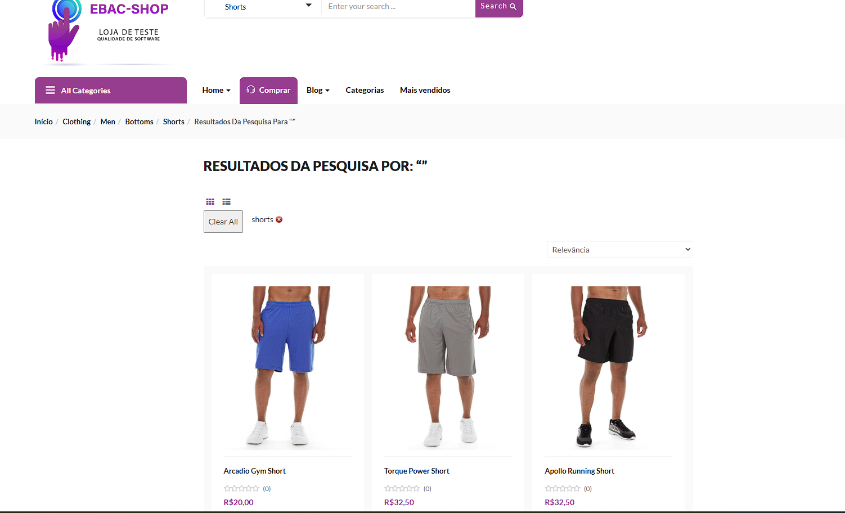
Fonte: registro da execução exploratória (2026).
Figura 4: US-0007: Validação de obrigatoriedade
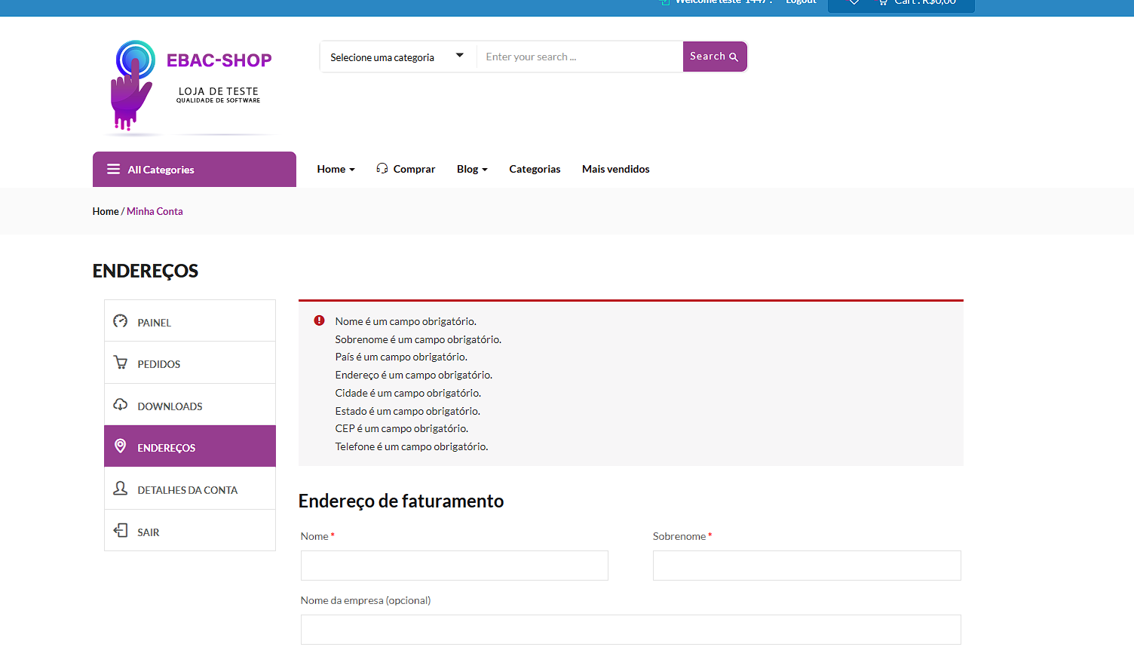
Fonte: registro da execução exploratória (2026).
Figura 5: US-0007: Endereço atualizado
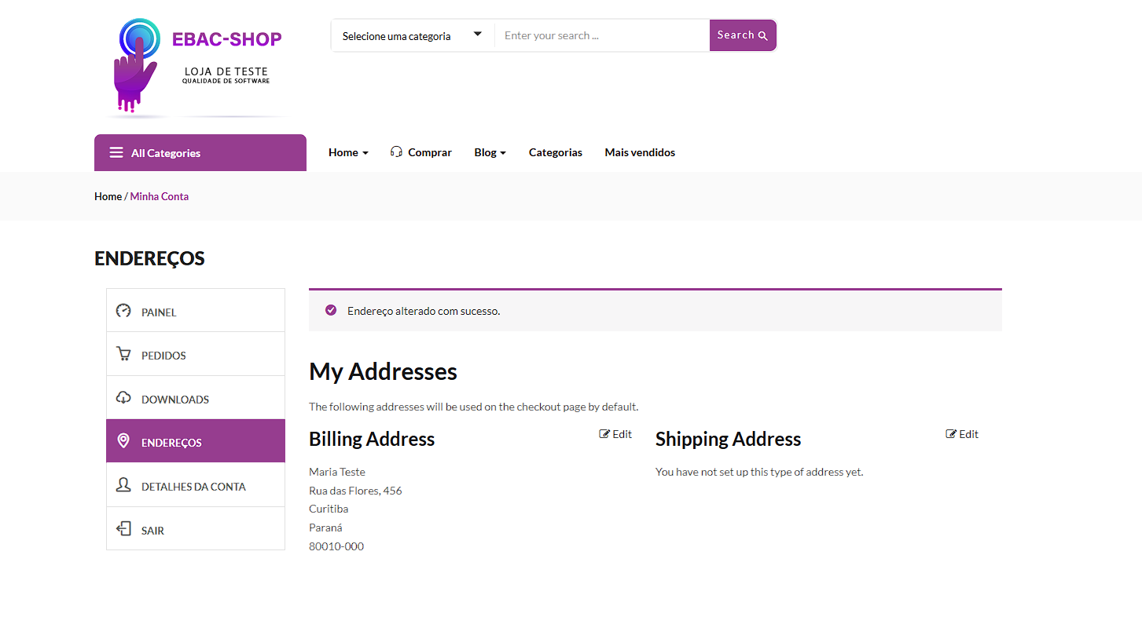
Fonte: registro da execução exploratória (2026).
Figura 6: US-0008: Persistência de dados
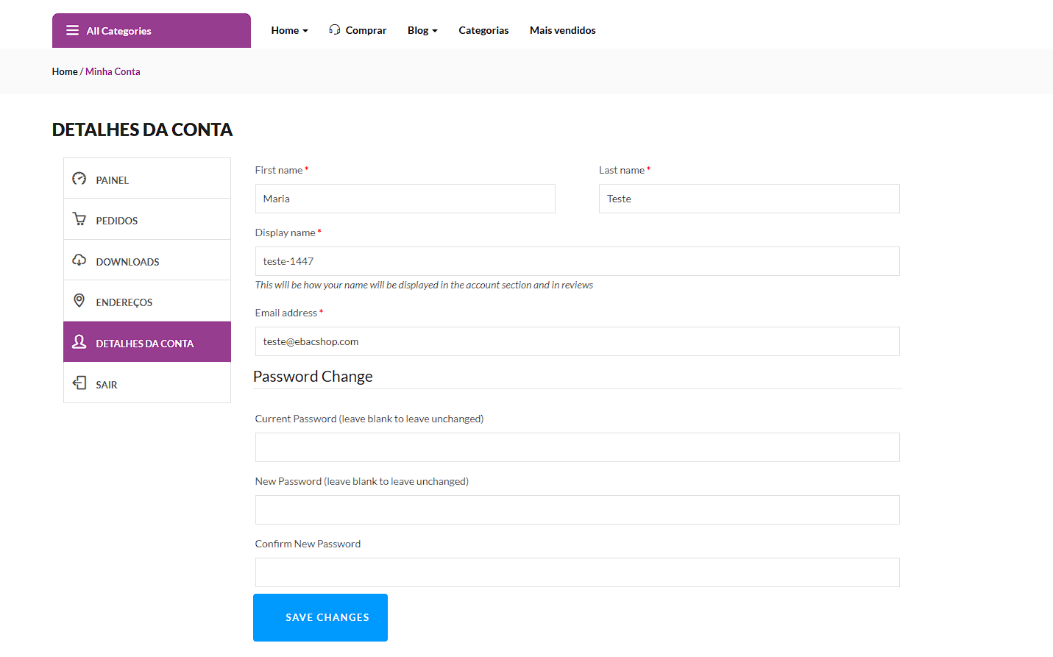
Fonte: registro da execução exploratória (2026).
Figura 7: US-0008: Restrição de acesso anônimo
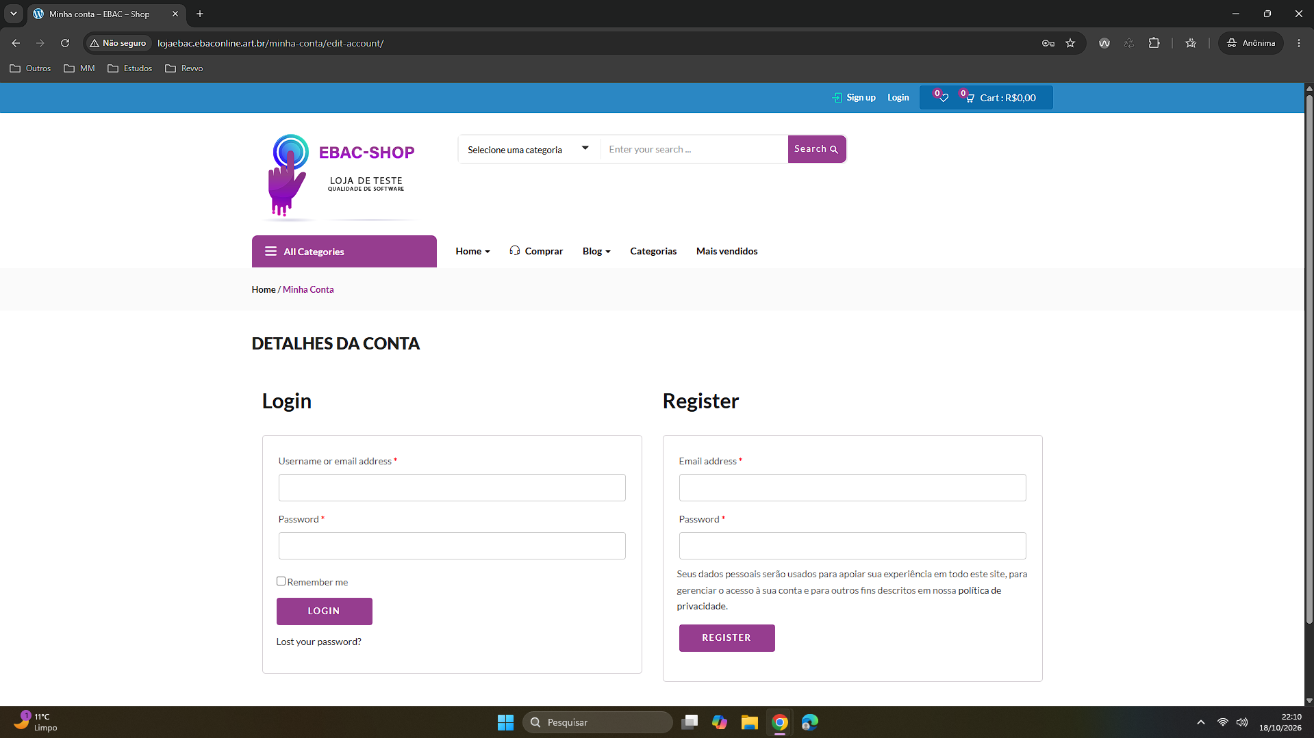
Fonte: registro da execução exploratória (2026).
Figura 8: US-0002: Mensagem de senha incorreta (uma das tentativas relatadas)
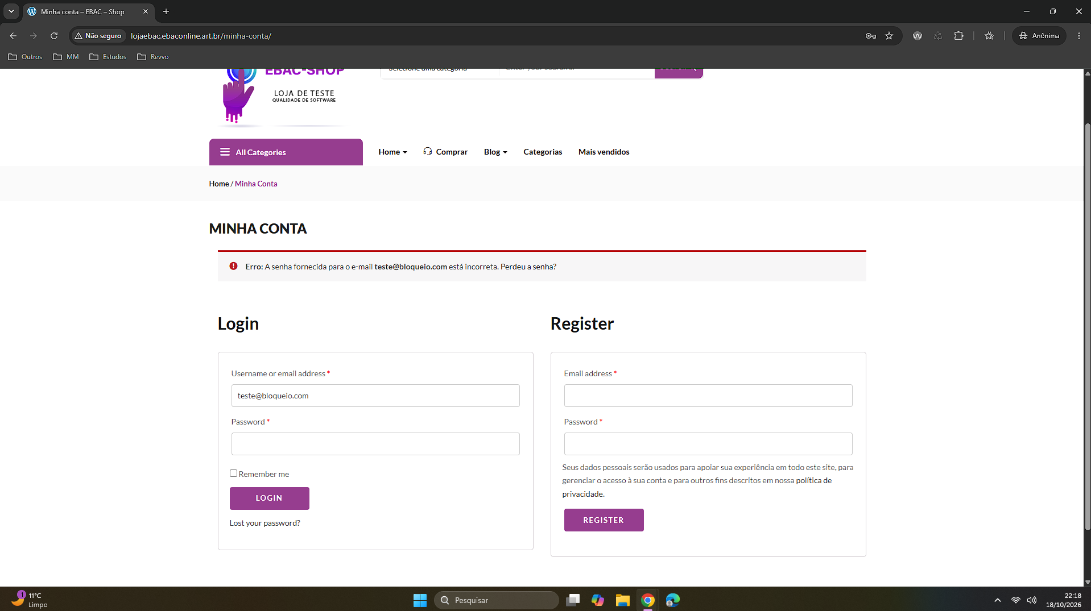
Fonte: registro da execução exploratória (2026).
Figura 9: US-0002: Autenticação válida após quatro erros (BUG-003)
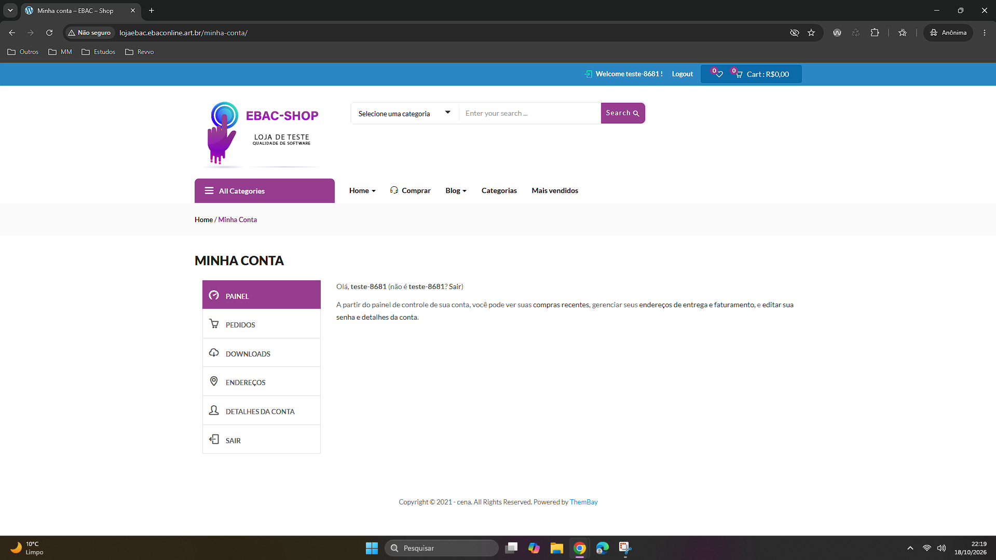
Fonte: registro da execução exploratória (2026).
As capturas documentam a interface observada e não constituem, isoladamente, comprovação de respostas HTTP, persistência no banco de dados ou bloqueio de rotas no servidor. Os registros apresentados não contêm credenciais.

2.4 Repositório no GitHub
O repositório do trabalho foi criado com o nome TCC-EBAC-QE, com pastas por frente de testes, código-fonte e documentação.
O repositório público está disponível em https://github.com/talytam/TCC-EBAC-QE, com código-fonte, configuração de automação, estratégia e evidências identificadas por frente.
O arquivo Word deste trabalho integra o repositório, na pasta Documentacao, juntamente com o mapa mental, a estratégia aplicada e o registro da integração contínua.
Link: https://github.com/talytam/TCC-EBAC-QE

2.5 Testes automatizados

2.5.1 Automação Web (Playwright)
Foi implementada a automação da US-0004: Catálogo de Produtos em Playwright/TypeScript, com cinco testes automatizados em Chromium. Resultado: 5 aprovados, 0 reprovados.
Escolha do framework: Playwright comparado com Cypress e WebdriverIO quanto a navegadores, sincronização, diagnóstico, paralelismo e organização dos testes. Playwright foi adotado pela integração com TypeScript, pelos recursos de espera e de relatório e pela execução em CI. Comparativo detalhado em UI/README.md.
Estrutura publicada em UI/pages (Page Object Model), UI/tests (cenários) e UI/playwright.config.ts (configuração). A evidência visual está em Evidencias/UI/US-0004/evidencia-ui-001-playwright.png.
Padrão aplicado: Page Object Model (POM), separando ações/seletores da página das validações dos testes.

2.5.2 Automação de API (Supertest/Jest)
Foi implementada a automação da US-0003 (cupons WooCommerce) em JavaScript com Supertest e Jest, contemplando seis casos de teste identificados como CT-015 a CT-020.
Resultado da execução: cinco casos aprovados e CT-020 reprovado por uma expectativa mais restritiva que a descrição da história para campos opcionais. A execução foi preservada e a divergência classificada como inconsistência de critério, sem defeito confirmado da API. Código em API/tests/cupons.test.js.
Validações incluem contratos de listagem, consulta, erro HTTP 404, cadastro válido e duplicidade. Evidência em API/evidencias/relatorio-jest-api.png.

2.5.3 Automação Mobile (Android)
Escopo automatizado: catálogo de produtos do aplicativo EBAC Store para Android, sem inclusão de outros módulos mobile.
Aplicativo disponibilizado nos materiais da EBAC. A execução utilizou emulador Android e o pacote br.com.lojaebac.
Fonte do aplicativo Android: https://github.com/EBAC-QE/testes-mobile-ebac-shop/tree/main/app/android
A plataforma iOS não integrou a execução deste TCC; o requisito de uma plataforma mobile foi atendido com Android.
Código publicado na pasta Mobile/, com testes em TypeScript, Appium 2, WebdriverIO, Mocha e relatórios Allure.
Padrão aplicado: Page Object Model (POM), com classes específicas para catálogo e detalhes do produto.
Resultado da execução Android: CT-021 a CT-024 aprovados e CT-025 ignorado/bloqueado por instabilidade na seleção de categorias. Nenhuma falha de execução entre os quatro testes rodados.

2.5.4 Relatórios e rastreabilidade
Web: relatório HTML Playwright, screenshots e traces em caso de falha; API: relatório Jest; Mobile: relatórios Allure. Cada frente apresenta evidências no repositório.
Os arquivos temporários de execução não foram versionados; foram preservadas as capturas e relatórios consolidados apropriados para o TCC.

Figura 10: Resultado da execução Android no WebdriverIO
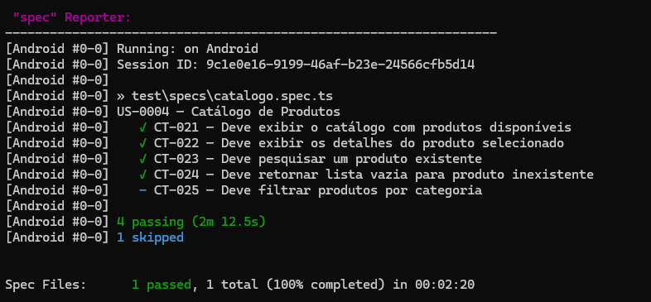
Fonte: evidência de execução do projeto (2026).

2.6 Integração contínua
Foi implementado o workflow .github/workflows/testes-web.yml para execução automática dos testes Web em pushes e pull requests na branch main, além da execução manual. O job usa ubuntu-latest, Node.js 22 e Chromium, publica relatório Playwright HTML como artefato e preserva o resultado da suíte.

Primeira execução em 24/10/2026: status Success; 5 testes Playwright aprovados em 25,0 segundos; duração total do workflow de 57 segundos. API, Mobile e Performance não são executados por esse workflow. Evidências em Evidencias/CI e detalhes em Documentacao/ci-github-actions.md.

Figura 11: Resultado do pipeline GitHub Actions
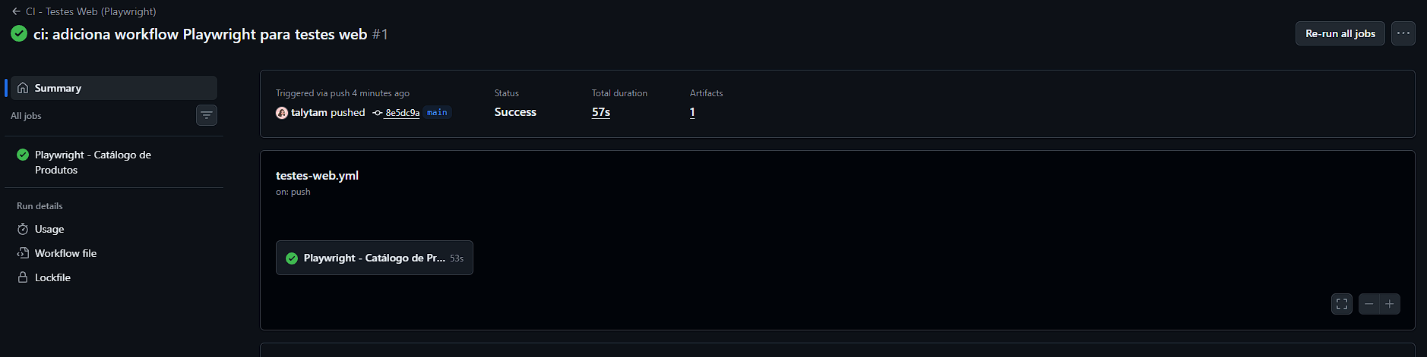
Fonte: execução CI - Testes Web no GitHub Actions (2026).

2.7 Testes de performance
Foram implementados e executados dois cenários de carga com Grafana k6: consulta de Produtos (GET /api/products) e consulta de Clientes (GET /api/customers), ambos com autenticação via POST /api/login.

Parâmetros aplicados: 20 usuários virtuais; ramp-up de 20 segundos; manutenção da carga por 1 minuto e 40 segundos; duração programada total de 2 minutos. Cinco contas de laboratório de user1_ebac a user5_ebac, compartilhadas entre os VUs. A senha foi fornecida por variável de ambiente, sem versionamento de credenciais.
Critérios de aprovação: percentil 95 de duração HTTP inferior a 1.000 ms e taxa de falhas HTTP inferior a 1%. Os indicadores incluem requisições de login e GET, e representam exclusivamente o ambiente local de execução.
Resultados consolidados nos arquivos JSON publicados no repositório (24/10/2026). As capturas de terminal correspondem às execuções realizadas; em caso de variação, prevalecem as métricas dos JSONs para o quadro-resumo.

Quadro 1: Resultados dos testes de carga (Grafana k6, 24/10/2026)
Indicador | Produtos | Clientes
Máximo de VUs | 20 | 20
Duração programada | 2 minutos | 2 minutos
Requisições HTTP | 2.209 | 2.210
Tempo médio | 9,10 ms | 9,52 ms
p95 | 16,96 ms | 17,47 ms
Falhas HTTP | 0% | 0%
Checks aprovados | 4.398/4.398 | 4.400/4.400
Resultado | APROVADO | APROVADO
Os relatórios JSON e as capturas das duas execuções estão disponíveis em Performance/evidencias/. Os scripts correspondentes encontram-se em Performance/produtos.js e Performance/clientes.js.
Figura 12: Resumo da execução k6 de Produtos
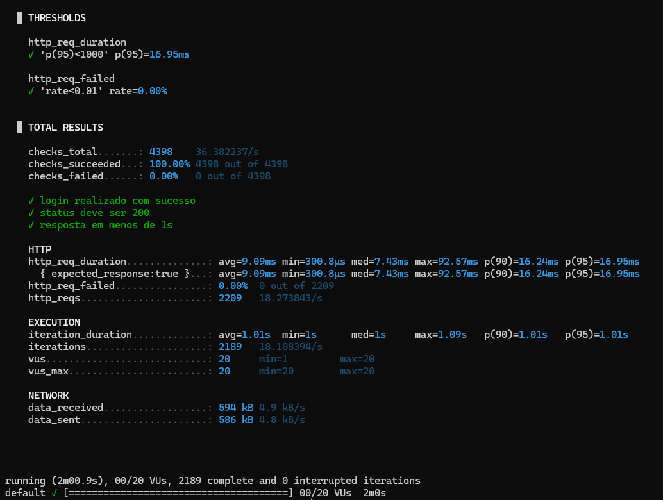
Fonte: relatório de desempenho de Produtos (2026).
Figura 13: Resumo da execução k6 de Clientes
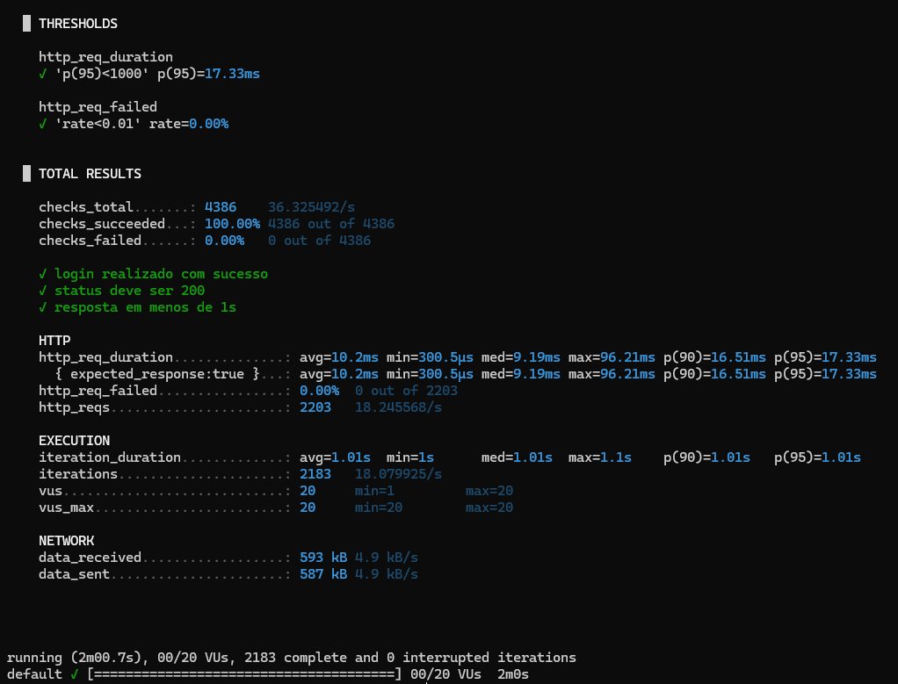
Fonte: relatório de desempenho de Clientes (2026).

3 CONCLUSÃO
O desenvolvimento do TCC permitiu aplicar, de forma integrada, técnicas de análise de requisitos, modelagem, execução e automação de testes em diferentes camadas de uma aplicação de comércio eletrônico. A construção de critérios Gherkin e de 45 casos de teste reforçou a importância da rastreabilidade entre história de usuário, comportamento esperado, validação e evidência observada.
A investigação funcional evidenciou a necessidade de separar defeitos demonstrados, hipóteses dependentes de requisito e limitações de ambiente. Entre as divergências registradas estão a aceitação de quantidades e valores de carrinho superiores aos limites previstos e a ausência de bloqueio de login após tentativas incorretas. No módulo de API, o CT-020 permaneceu reprovado na suíte por uma expectativa mais restritiva do que a descrição funcional, sendo tratado como inconsistência de critério, sem caracterização de defeito confirmado.
Na automação, a adoção de Page Object Model contribuiu para organizar os testes Web e Android; os relatórios de Playwright, Jest, Allure e k6 forneceram meios diferentes de observar os resultados. A execução de cinco testes Web com sucesso no GitHub Actions demonstrou a viabilidade de uma rotina de integração contínua, ao passo que os testes de performance permitiram observar taxas de erro e percentis sob uma carga definida.
Os resultados não autorizam afirmar ausência total de defeitos nem generalizar o desempenho local para produção. Como aprendizado aplicável à prática profissional, destacam-se a validação antecipada das regras de negócio, a documentação objetiva dos bloqueios, a leitura crítica de indicadores e a transparência nos registros de teste, incluindo falhas e cenários não executados.

REFERÊNCIAS
ALLURE REPORT. Allure Report documentation. Disponível em: https://allurereport.org/docs/. Acesso em: 24 out. 2026.
APPIUM. Appium documentation. Disponível em: https://appium.io/docs/en/latest/. Acesso em: 24 out. 2026.
ASSOCIAÇÃO BRASILEIRA DE NORMAS TÉCNICAS. ABNT NBR 14724:2024: informação e documentação: trabalhos acadêmicos: apresentação. Rio de Janeiro: ABNT, 2024.
ASSOCIAÇÃO BRASILEIRA DE NORMAS TÉCNICAS. ABNT NBR 6023:2025: informação e documentação: referências: elaboração. Rio de Janeiro: ABNT, 2025.
ASSOCIAÇÃO BRASILEIRA DE NORMAS TÉCNICAS. ABNT NBR 6027:2012: informação e documentação: sumário: apresentação. Rio de Janeiro: ABNT, 2012.
ASSOCIAÇÃO BRASILEIRA DE NORMAS TÉCNICAS. ABNT NBR 6028:2021: informação e documentação: resumo, resenha e recensão: apresentação. Rio de Janeiro: ABNT, 2021.
EBAC. Trabalho de Conclusão de Curso: Engenheiro de Qualidade de Software. Material didático e enunciado da formação. EBAC, 2026.
GITHUB. GitHub Actions: documentação. Disponível em: https://docs.github.com/pt/actions. Acesso em: 24 out. 2026.
GRAFANA LABS. Grafana k6 documentation. Disponível em: https://grafana.com/docs/k6/latest/. Acesso em: 24 out. 2026.
JEST. Getting started: documentação. Disponível em: https://jestjs.io/docs/getting-started. Acesso em: 24 out. 2026.
MICROSOFT. Playwright: documentação. Disponível em: https://playwright.dev/docs/intro. Acesso em: 24 out. 2026.
MOYSA, Talyta. TCC-EBAC-QE: repositório do Trabalho de Conclusão de Curso. GitHub, 2026. Disponível em: https://github.com/talytam/TCC-EBAC-QE. Acesso em: 24 out. 2026.
SUPERTEST. SuperTest: repositório e instruções. Disponível em: https://github.com/forwardemail/supertest. Acesso em: 24 out. 2026.
WEBDRIVERIO. Getting started: documentação. Disponível em: https://webdriver.io/docs/gettingstarted. Acesso em: 24 out. 2026.

